Vortrag zur NS-Arisierung einer Firma in der Region Koblenz

Die Gesellschaft für christlich-jüdische Brüderlichkeit, die katholische und evangelische Erwachsenenbildung laden ein zu einem Vortrag zu den immer noch nicht aufgearbeiteten Fragen der Arisierung:
dunkelste Vergangenheit, die in unser heutiges Leben und Wirtschaften hineinreicht…

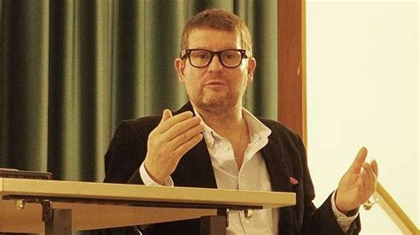

Der Frankfurter Journalist Armin H. Flesch spricht
am Montag, dem 4. September 19.00 bis 21.00 Uhr |

in der Aula der Jugendbildungsstätte der Pallottiner Haus Wasserburg,
Pallottistraße 2, 56179 Vallendar

Zum Thema:

Die Erben der Arisierung. Wir wissen, was wir haben. Wissen wir auch, woher es stammt?

Arisierung wurde im NS-Staat die Enteignung jüdischer Familien und Firmen genannt. Die Besitztümer gingen in staatlichen oder privaten nichtjüdischen Besitz über. Der Vortrag beleuchtet eine bisher kaum beachtete Fragestellung.

Eintritt frei! Bitte Info weiterreichen über persönliche Verteilen …

